CICLO FORMATIVO DE GRADO SUPERIOR

DESARROLLO DE APLICACIONES MULTIPLATAFORMA

CURSO 2024/2025

MÓDULO: PROGRAMACIÓN MULTIMEDIA

Entrega versión 1.0

Rafael Álvaro Palomares Linares


La aplicación se llamará Kizuna en base a una cadena de restaurantes de comida japonesa ficticia que se llama Kizuna Gourmet (Nombre provisional). Esta cadena tiene varios restaurantes de alta cocina japonesa.

La aplicación permitirá al usuario registrarse para obtener una cuenta en la cadena. El usuario podrá guardar sus restaurantes favoritos, conseguir puntos cada vez que consuma en un restaurante, canjear descuentos, ver la carta del restaurante y dejar reseñas de cada uno de ellos.

Pantallas aplicación

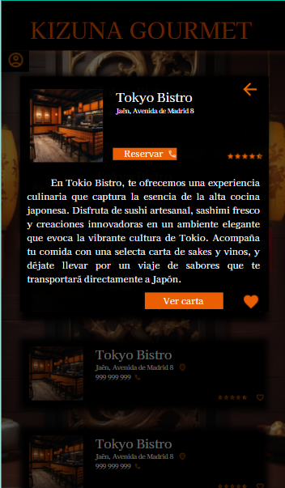
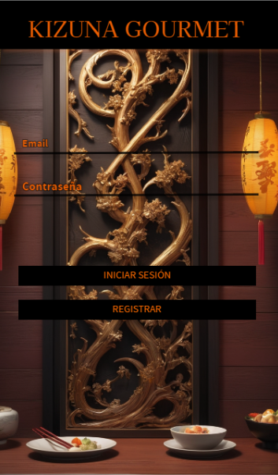
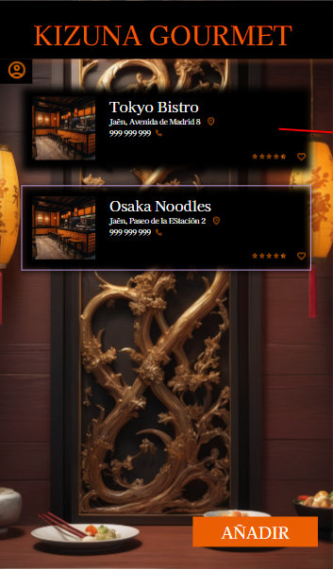

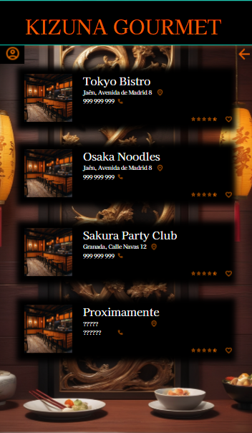
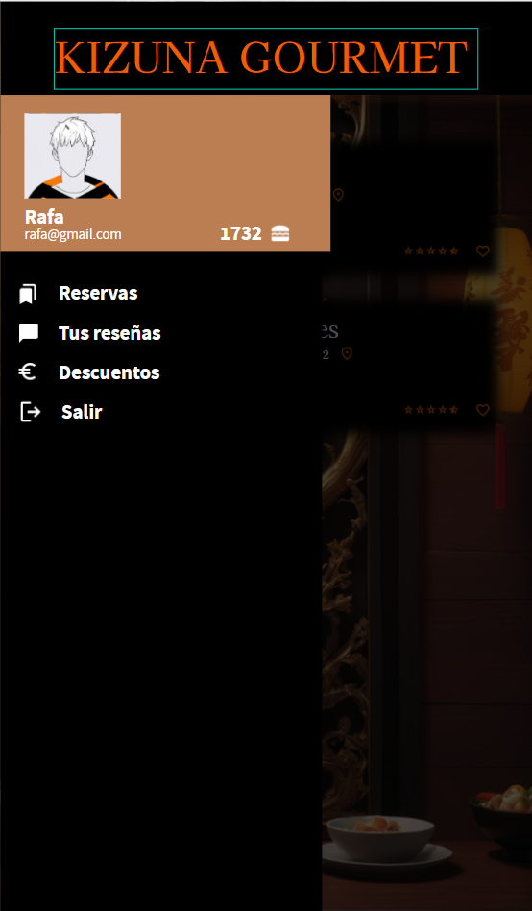

Casos de uso

login

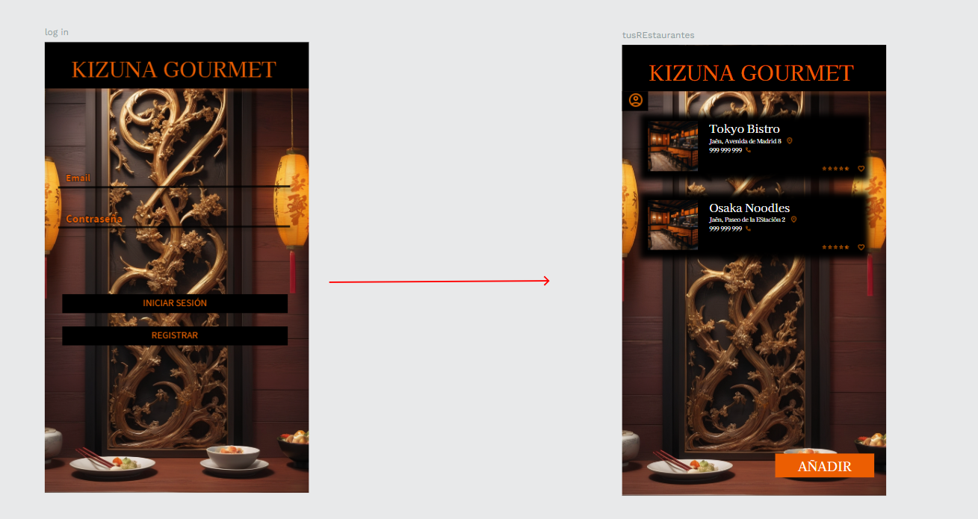
Información de un restaurante y tus restaurantes

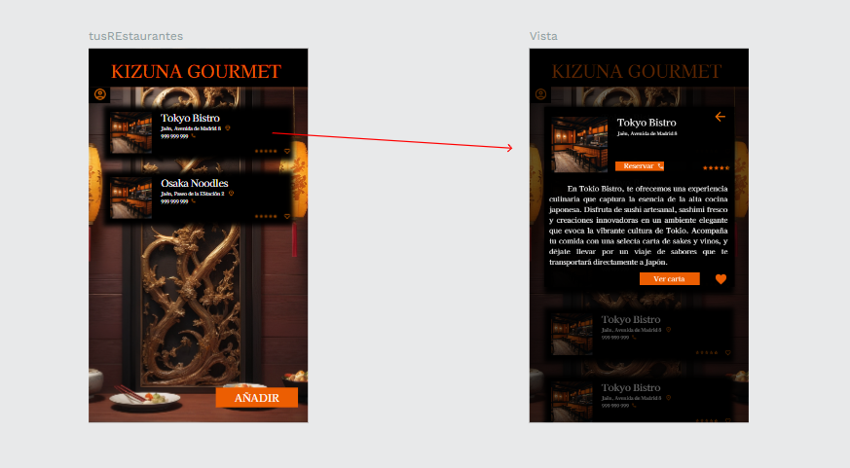

Añadir restaurantes

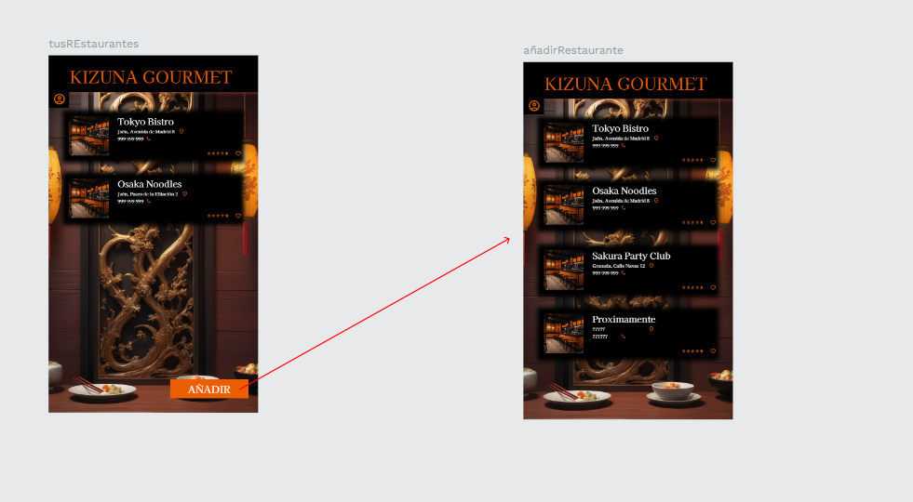
SideBar
